Daily Stand-up

Datum:
09-6-2026

Tijd:
13:15

Wat heb ik gisteren gedaan?
- Als gebruiker wil ik een oefening kunnen vervangen door een alternatief, zodat ik flexibel kan trainen.
- Als gebruiker wil ik in een agenda kunnen zien welke workout op welke datum ingepland staat, zodat ik mijn trainingen kan plannen.

Wat ga ik vandaag doen?
- Bug fixes
- CSS fixes / Design changes die niet helemaal kloppen volgens de wireframes
- Testing

Problemen / blokkades
- Geen

Scrumboard
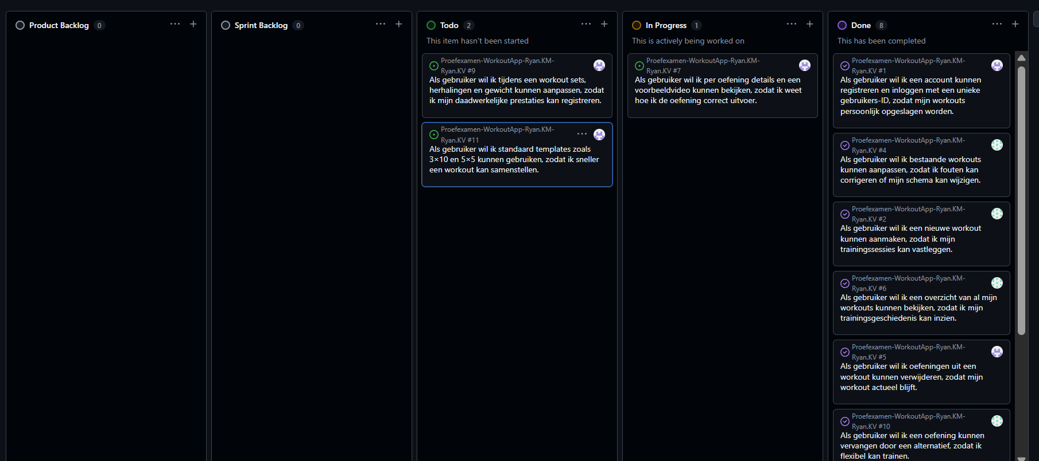

Opmerkingen
- geen

